

**中一**

**2023/10/9**

主题二《祖国妈妈我爱你》

”

入园情况：今天来了27位小朋友，3位小朋友请假。

物品管理：丁啸、潘妍伊、张浩川、易逸、谭成晨、谢琦悦、陈雯悦、陆可几位小朋友带来了关于秋天的农作物和水果，非常棒哦！

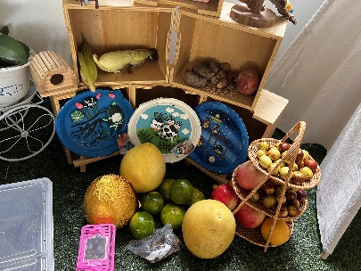

今天的户外活动是混班，我们玩的区域有：皮球区、大厅区、攀爬区、轮胎区。

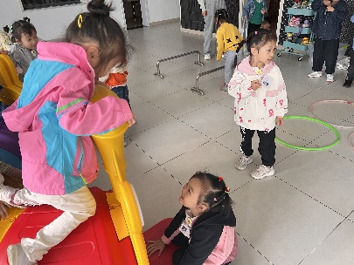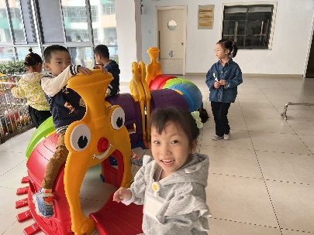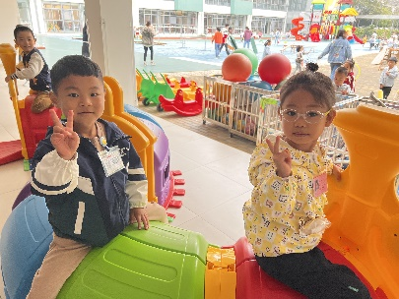

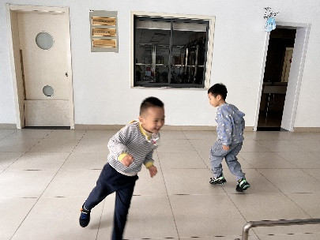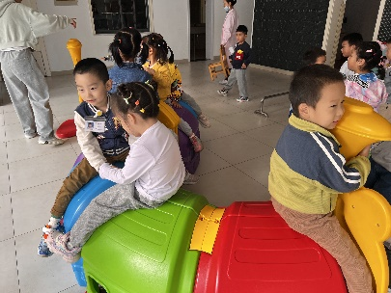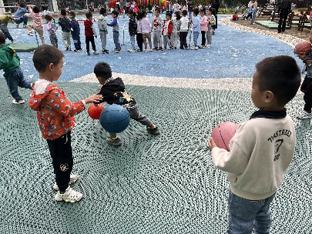

1.音乐：《国旗多美丽》

《国旗多美丽》是一首四乐句、两段体的儿童歌曲，结构稳定且平稳，歌曲的旋律流畅、亲切，曲调激情，节奏明快，雄壮有力，充满对国旗、祖国的赞美之情；本曲多为一字一音，旋律简单易唱，歌词通俗易懂但是两段的歌词容易混淆。

我班幼儿喜欢音乐活动，能感知歌曲的基本节奏，通过图片和提问了解五星红旗的特点，用歌曲中的语言表达；能感受歌曲中的特点，如活泼、快乐的表达歌曲。但部分孩子在节奏上，还有表现力上比较欠缺，还有部分孩子唱歌不会用自然的声音演唱，会出现喊唱的现象。通过音乐活动提高幼儿的表达。

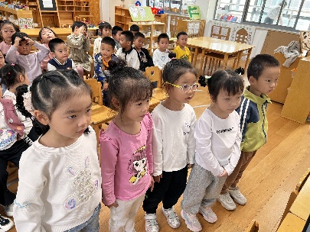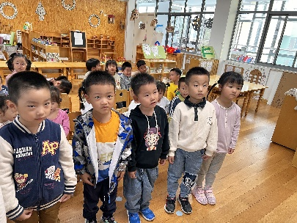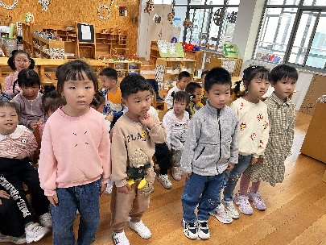

**mmexport1590938236088mmexport1590938236088**

**04生活活动**

**午饭情况**

今天吃得是：红烧罗氏虾，韭菜炒银牙，美味罗宋汤。

早点：牛奶、沙琪玛、苏打饼干、日式小圆饼。午点：赤豆小元宵

水果：白火龙果、橘子。